Введение
Перед тем как приступать к изучению книги, предлагается познакомиться с книгой "Objective-C UI для iOS", а также, изучить сайт https://facebook.github.io/react-native/docs/getting-started

HelloWorld

npm install -g create-react-native-app
create-react-native-app HelloW
cd HelloWorld
npm start

Затем в консоли нажимаем i для запуска iOS симулятора.
Теперь запускаем Atom и редактируем код.

Заменим код файла App.js следующим кодом:
import React from 'react';
import { StyleSheet, Text, Button, View } from 'react-native';

export default class App extends React.Component {
constructor(props) {
super(props);
this.state = {text: ""};
}

render() {
return (
<View style={styles.container}>
<Text>{this.state.text}</Text>
<Button
onPress={() => {
this.setState(previousState => {
return {text: "Hello World !"}
});

}}
title="Press Me"
/>
</View>
);
}
}

const styles = StyleSheet.create({
container: {
flex: 1,
backgroundColor: '#fff',
alignItems: 'center',
justifyContent: 'center',
},
});

Результатом работы программы будет следующий

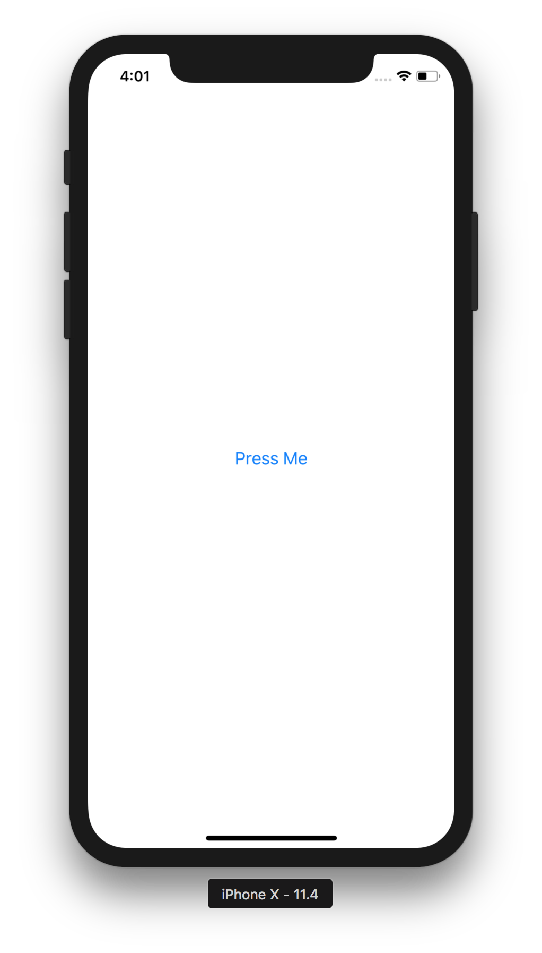
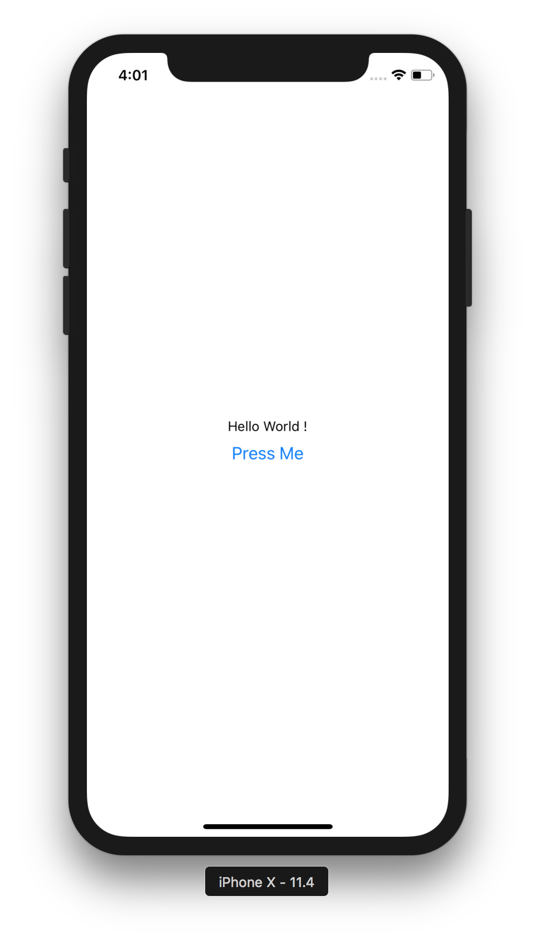

Поздравляем, вы написали свою первую программу на React Native!

